МИНИСТЕРСТВО НАУКИ И ВЫСШЕГО ОБРАЗОВАНИЯ РОССИЙСКОЙ ФЕДЕРАЦИИ

федеральное государственное автономное образовательное учреждение высшего образования

«САНКТ-ПЕТЕРБУРГСКИЙ ГОСУДАРСТВЕННЫЙ УНИВЕРСИТЕТ   
АЭРОКОСМИЧЕСКОГО ПРИБОРОСТРОЕНИЯ»  
КАФЕДРА КОМПЬЮТЕРНЫХ ТЕХНОЛОГИЙ И ПРОГРАММНОЙ ИНЖЕНЕРИИ

КУРСОВОЙ ПРОЕКТ  
ЗАЩИЩЕН С ОЦЕНКОЙ

РУКОВОДИТЕЛЬ

|  |  |  |  |  |
| --- | --- | --- | --- | --- |
| канд. техн. наук, доцент |  |  |  | Т. И. Белая |
| должность, уч. степень, звание |  | подпись, дата |  | инициалы, фамилия |

|  |
| --- |
| ПОЯСНИТЕЛЬНАЯ ЗАПИСКА К КУРСОВОМУ ПРОЕКТУ |
| Разработка приложения для контроля доступа в организацию |
| по дисциплине: ПРОЕКТИРОВАНИЕ ПРОГРАММНЫХ СИСТЕМ |
|  |
|  |

РАБОТУ ВЫПОЛНИЛ

|  |  |  |  |  |  |
| --- | --- | --- | --- | --- | --- |
| СТУДЕНТ ГР. № | 4134К |  |  |  | Столяров Н.С. |
|  |  |  | подпись, дата |  | инициалы, фамилия |

Санкт-Петербург 2024

# РЕФЕРАТ

# ОТЧЕТ c 107., 25 рис., 3 прил.

АВТОМАТИЗИРОВАННАЯ СИСТЕМА УПРАВЛЕНИЯ КОНТРОЛЕМ ПРОПУСКНОГО ПУНКТА

Управление пропускным пунктом является важным аспектом обеспечения безопасности и контроля доступа в компании. Эффективная система контроля позволяет отслеживать, кто входит и выходит, что способствует повышению уровня безопасности и упрощению учета рабочего времени.

Система контроля доступа помогает минимизировать риски несанкционированного входа, обеспечивая соблюдение установленных правил и процедур. Это включает в себя идентификацию пользователей и регистрацию их действий.

Анализ данных о проходах позволяет выявлять закономерности и аномалии, что может быть полезно для оптимизации работы пропускного пункта и повышения его эффективности.

Интеграция современных технологий в систему управления пропускным пунктом позволяет автоматизировать процессы, улучшить учет и обеспечить удаленный доступ к информации о проходах.

Этика и социальная ответственность в управлении доступом важны для соблюдения прав и свобод граждан, а также учета интересов всех заинтересованных сторон, что способствует созданию безопасной и комфортной среды для работы и посещения.

СОДЕРЖАНИЕ

РЕФЕРАТ 2

ВВЕДЕНИЕ 5

1. ЦЕЛИ И НАЗНАЧЕНИЕ СОЗДАНИЯ АВТОМАТИЗИРОВАННОЙ СИСТЕМЫ 6

1.1 Назначение программы 6

1.2 Бизнес-функции, для автоматизации которых предназначена системы 6

2. ПРОЕКТИРОВАНИЕ И КОМПЛЕКСНОЕ МОДЕЛИРОВАНИЕ СИСТЕМЫ 8

2.1 Характеристика и структура программы 8

2.2 Описание основных особенностей программы 9

2.3 Основные пользователи системы 10

2.4 Функциональное моделирование в методике IDEF0 10

2.4.1 Контекстная диаграмма 10

2.4.3 Декомпозиция контекстной диаграммы 11

2.4.3 Декомпозиция задачи A1 12

2.4.4 Декомпозиция задачи A2 13

2.4.5 Декомпозиция задачи А3 14

2.4.6 Декомпозиция задачи А4 15

2.4.7 Дерево узлов 16

2.5 Анализ результатов функционального моделирования в методике IDEF 16

2.6 Объектное моделирование в методике UML 17

2.6.1 Диаграмма вариантов использования 17

2.6.2 Диаграмма компонентов 18

2.6.3 Диаграмма пакетов 19

2.6.4 Диаграмма размещения 20

3. ТРЕБОВАНИЯ К ИНФОРМАЦИОННОЙ СИСТЕМЕ 21

3.2 Функциональные требования к системе 21

3.2.1 Загрузка и запуск программы 21

3.2.2 Страница учета рабочего времени 23

4. РАЗРАБОТКА АВТОМАТИЗИРОВАННОЙ СИСТЕМЫ 24

4.1 Описание архитектуры приложение 24

4.2 Методы разработки программного обеспечения, использованные в проекте 24

4.3 Используемые технологии и паттерны проектирования 24

4.4 Особенности реализации на Fastapi 25

4.5 Интеграция с базами данных 26

4.6 Описание ключевых классов и методов 27

4.7 Описание интерфейса и его удобства для пользователя 31

4.10 Скриншоты интерфейса и его удобства для пользователя 32

4.10.1 Основные навигационные кнопки 32

4.10.2 Вход в систему 33

4.10.3 Главное меню 33

5 ТЕСТИРОВАНИЕ ПРОГРАММЫ 43

5.1 Методы тестирования, использованные для проверки функциональности и надежности программы 43

5.2 Результаты тестирования и обработка ошибок 43

ЗАКЛЮЧЕНИЕ 44

СПИСОК ИСПОЛЬЗОВАННЫХ ИСТОЧНИКОВ 45

ПРИЛОЖЕНИЕ А 46

**ПРИЛОЖЕНИЕ Б……………………………………………………………………………..72  
ПРИЛОЖЕНИЕ В……………………………………………………………………………..96**

# ВВЕДЕНИЕ

## 1. Актуальность программы

В современном мире эффективное управление системами контроля доступа становится все более важным для обеспечения безопасности и организации работы на объектах. Точность и надежность в мониторинге, анализе данных и принятии решений по контролю доступа напрямую влияют на безопасность и эффективность функционирования объектов. В связи с этим разработка и использование программного обеспечения для управления камерами видеонаблюдения и контроля пропускных пунктов становятся ключевыми аспектами в современных системах безопасности.

**2.1 Цели и задачи проекта**

Цель данного проекта - создание системы для управления камерами видеонаблюдения и контроля пропускных пунктов.

Система включает модули для отображения видеопотоков, регистрации входа и выхода, а также анализа данных о перемещениях.

Основные задачи проекта включают:

Разработку надежной и масштабируемой архитектуры информационной системы для управления камерами и контроля доступа, обеспечивающей эффективное функционирование и обработку данных о перемещениях.

Реализацию функционала для учета всех событий доступа, включая регистрацию входа и выхода, управление правами доступа, а также ведение истории событий.

Создание удобного пользовательского интерфейса, который позволит сотрудникам службы безопасности легко просматривать видеопотоки, анализировать данные о перемещениях и формировать необходимые отчеты.

Интеграцию с существующими системами безопасности и управления объектами, такими как системы учета сотрудников или управления охраной, для обеспечения единой базы данных и согласованности информации между различными подразделениями.

**3. Обзор существующих аналогов и их недостатки**

Существующие аналоги программного обеспечения для управления системами видеонаблюдения и контроля доступа часто не удовлетворяют потребностям пользователей из-за их ограниченной гибкости и недостаточной точности в учете специфических требований. Ограниченный функционал и недостаточная возможность интеграции с другими системами могут препятствовать эффективному управлению безопасностью объектов. В результате, разработка собственной информационной системы становится необходимой для обеспечения оптимального контроля доступа и удовлетворения уникальных потребностей каждого объекта.

**4. Методы разработки программного обеспечения, использованные в проекте**

При разработке программного обеспечения для управления камерами видеонаблюдения и контроля доступа были использованы современные методы программирования и технологии, среди которых важное место занимает фреймворк FastAPI. Этот выбор обеспечил высокую степень надежности и безопасности системы, а также позволил эффективно реализовать требования по интерфейсу и функциональности.

В качестве основного метода разработки была выбрана итеративная модель, которая способствует постепенному совершенствованию и доработке функционала системы с учетом специфики работы служб безопасности. Этот подход позволяет быстрее реагировать на изменения в требованиях, учитывать обратную связь от пользователей и постепенно совершенствовать продукт, обеспечивая лучшее соответствие потребностям бизнеса.

# 2. ПРОЕКТИРОВАНИЕ И КОМПЛЕКСНОЕ МОДЕЛИРОВАНИЕ ПРИЛОЖЕНИЯ

## 2.1 Характеристика и структура программы

В информационную систему управления камерами видеонаблюдения и контроля доступа входят следующие функциональные подсистемы:

Подсистема видеонаблюдения: обеспечивает отображение и запись видеопотоков с камер.

Подсистема обработки данных: включает данные о входе и выходе сотрудников, а также события доступа. Она обеспечивает корректное заполнение и редактирование данных, а также удаление записей по мере необходимости.

Подсистема управления доступом: отвечает за управление правами доступа и настройку уровней безопасности для различных категорий пользователей.

Подсистема координации: организует слаженную работу всех подсистем, обеспечивая синхронизацию данных и координацию действий между различными подразделениями для повышения общей эффективности.

Подсистема хранения данных: отвечает за хранение всей информации, связанной с видеонаблюдением и контролем доступа, включая записи событий, настройки камер и другие документы.

Информационный обмен между компонентами системы осуществляется через API, реализованный с использованием FastAPI, что обеспечивает высокую скорость и эффективность взаимодействия.

Характеристики подсистем:

Подсистема видеонаблюдения: позволяет легко управлять видеопотоками, обеспечивая доступ к записям в реальном времени.

Подсистема обработки данных: включает в себя данные о присутствии, событиях доступа и других параметрах. Она обеспечивает корректное заполнение и редактирование данных, а также удаление записей по мере необходимости.

Подсистема управления доступом: позволяет настраивать права доступа для различных пользователей и групп, обеспечивая безопасность и контроль.

Подсистема координации: обеспечивает синхронизацию данных и координацию действий между различными подразделениями компании, что способствует повышению общей эффективности.

Подсистема хранения данных: отвечает за хранение всей информации, связанной с видеонаблюдением и контролем доступа, включая записи событий и настройки системы.

Эти подсистемы работают в тесной взаимосвязи, обеспечивая точный учет и контроль доступа, что способствует оптимизации рабочих процессов и повышению общей безопасности объекта.

**2.2 Описание основных особенностей программы**

Архитектура разрабатываемой программы для управления камерами видеонаблюдения и контроля доступа основана на передовых принципах проектирования и использует современные технологии для обеспечения эффективности, масштабируемости и безопасности. Основой архитектуры является фреймворк FastAPI, который обеспечивает высокую производительность и простоту в разработке RESTful API.

**FastAPI** — это современный веб-фреймворк для создания API на Python, который позволяет быстро разрабатывать приложения с высокой производительностью. Он поддерживает асинхронное программирование и автоматическую генерацию документации, что упрощает процесс разработки и интеграции.

**MongoDB** — это NoSQL база данных, которая обеспечивает гибкость в хранении данных и масштабируемость. Она идеально подходит для хранения неструктурированных данных, таких как записи событий и настройки системы, что делает ее отличным выбором для приложений, требующих высокой производительности и быстрого доступа к данным.

Таким образом, использование FastAPI и MongoDB в проекте позволяет создать эффективную, масштабируемую и безопасную систему для управления камерами видеонаблюдения и контроля доступа, соответствующую современным требованиям безопасности и удобства использования.

-------------------------------------------

## 2.3 Функциональное моделирование в методике IDEF0

DEF0 используется для создания функциональной модели, отображающей структуру и функции системы, а также потоки информации и материальных объектов, связывающие эти функции.

2.4.1 Контекстная диаграмма

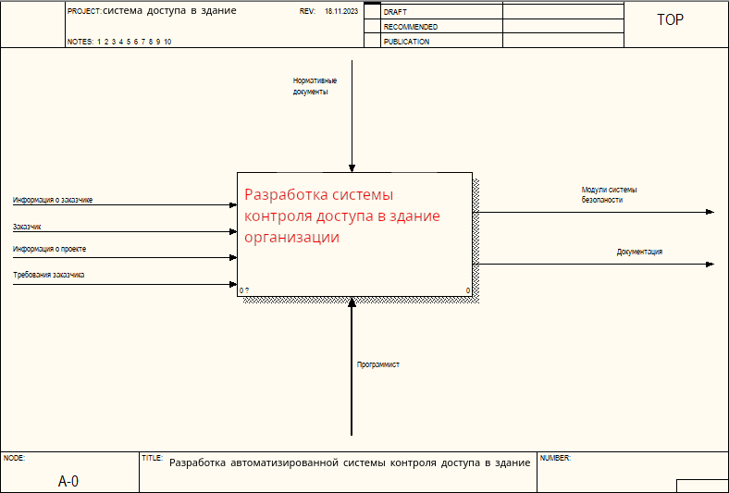

2.4.3 Декомпозиция контекстной диаграммы

Декомпозиция контекстной диаграммы в методологии IDEF0 — это процесс детализации и разделения высокого уровня представления системы на более мелкие и управляемые части. Контекстная диаграмма (или A-1 диаграмма) в IDEF0 показывает основную функцию системы, взаимодействие системы с внешними объектами (входы, выходы, механизмы и управления), но не вдаётся в детали внутренней структуры системы. В данном случае мы декомпозировали систему на 4 основных задачи.

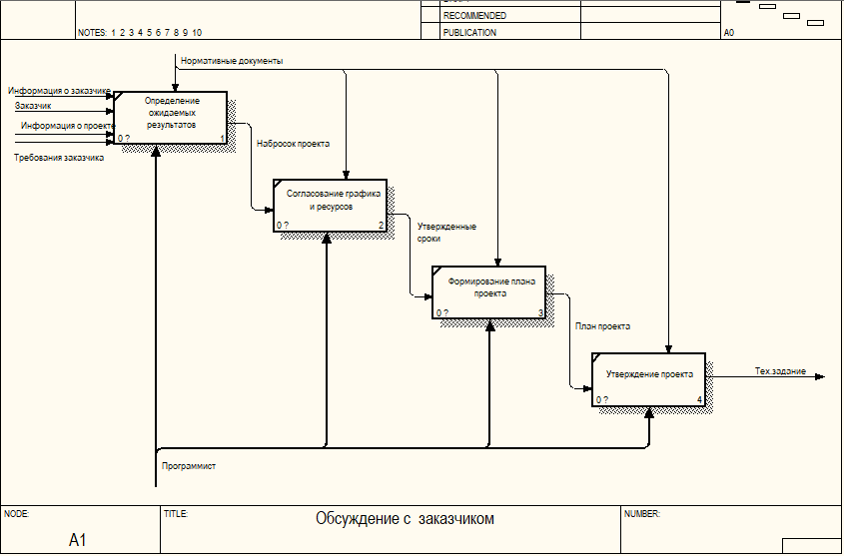

2.4.3 Декомпозиция задачи A1

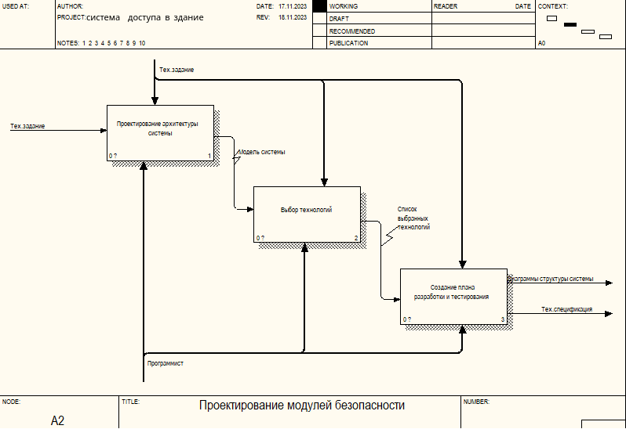Декомпозиция задачи «обсуждение с заказчиком» на 4 подзадачи.

2.4.4 Декомпозиция задачи A2

Декомпозиция задачи «оформить перевод» на 3 подзадачи.

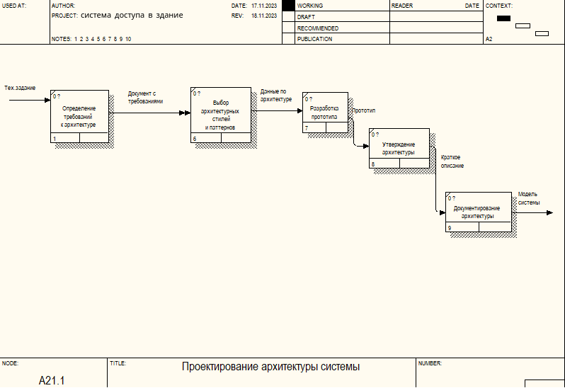

2.4.5 Декомпозиция задачи А3

Декомпозиция задачи « разработка модулей учета и контроля» на 5 подхадач.

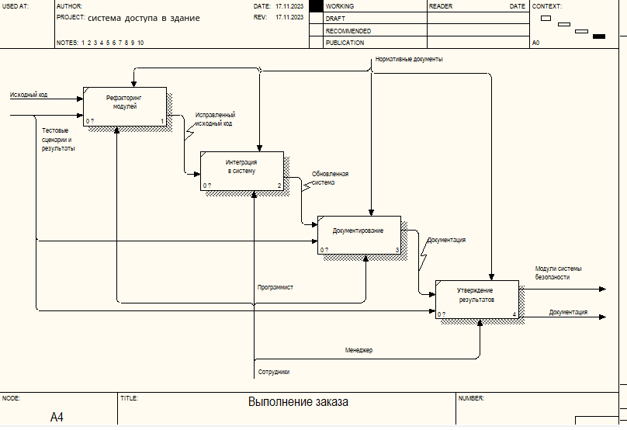

2.4.6 Декомпозиция задачи А4

Декомпозиция задачи «Выполнение заказа» на 3 подзадачи.



2.4.7 Дерево узлов

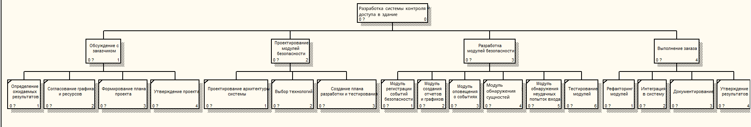

## 2.5 Анализ результатов функционального моделирования в методике IDEF

В результате функционального моделирования была создана контекстная диаграмма, которая рассматривает систему как единый функциональный блок, затем были созданы диаграммы декомпозиции, которые отражают взгляд на систему с разных точек зрения, также было создано дерево узлов, которое показывает иерархию работ в модели и позволяет рассмотреть всю модель целиком.

В работе использовалась нотация IDEF0, для моделирования бизнеспроцессов, IDEF3, для моделирования логики взаимодействия бизнеспроцессов, а также DFD, для моделирования системы с точки зрения хранения, обработки и передачи данных.

2.6 Объектное моделирование в методике UML

2.6.1 Диаграмма вариантов использования

На диаграмме вариантов использования UML изображены основные взаимодействия между пользователями и системой учета и контроля рабочего времени.

В диаграмме выделены три ключевых актора: "Директор компании", "Руководитель", "Сотрудник". Варианты использования показывают, какие функции доступны каждому актору.

Диаграмма наглядно демонстрирует, как различные пользователи и системы взаимодействуют с системой, что помогает понять общую функциональность системы и выявить основные сценарии использования для дальнейшего проектирования и тестирования.

Рисунок 1 Диаграмма вариантов использования

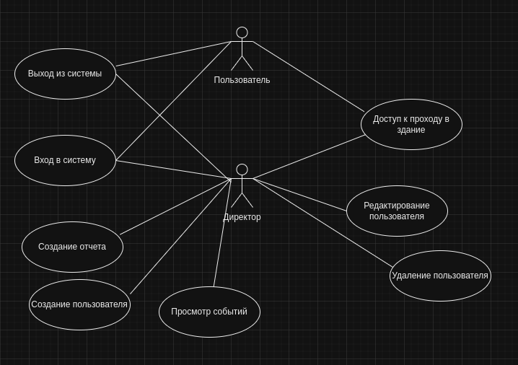

2.6.2 Диаграмма компонентов

Диаграмма компонентов UML используется для визуализации и понимания структуры программной системы на уровне высокоуровневых компонентов и их взаимосвязей. Она отображает различные программные компоненты, такие как модули, библиотеки, и их интерфейсы, а также зависимости между ними. Эта диаграмма помогает определить, как различные части системы взаимодействуют друг с другом, выявить потенциальные проблемы с интеграцией и зависимостями, и спланировать модульность и повторное использование компонентов. Благодаря диаграммам компонентов можно эффективно управлять сложностью системы, улучшать её модульность и способствовать ясному разделению ответственности между различными частями проекта.

Рисунок 2 Диаграмма компонентов

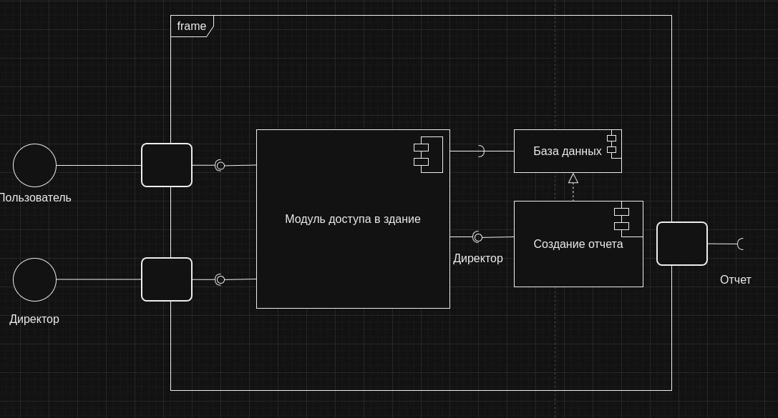

2.6.3 Диаграмма пакетов

Диаграмма пакетов UML используется для организации и группировки различных элементов модели, в логически связанные группы, облегчая понимание и управление сложными системами. Эта диаграмма помогает визуализировать структуру системы на более высоком уровне абстракции, показывая, как пакеты взаимодействуют друг с другом через зависимости и отношения.

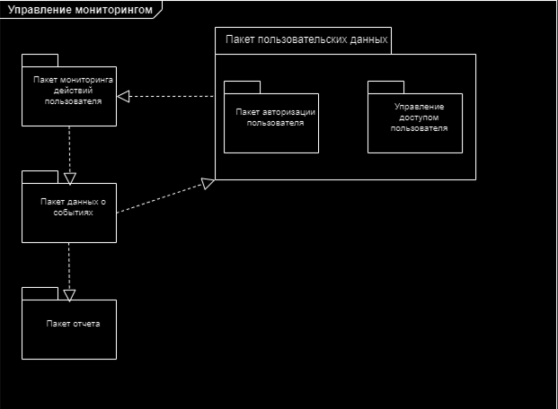

Рисунок 3 Диаграмма пакетов

2.6.4 Диаграмма размещения

Диаграмма размещения UML используется для моделирования физического развёртывания артефактов программного обеспечения на узлах аппаратного обеспечения. Она показывает, как программные компоненты и сервисы распределены по физическим устройствам, таким как серверы, компьютеры и другие аппаратные узлы, а также описывает связи и взаимодействия между ними. Эта диаграмма полезна для визуализации и анализа архитектуры системы с точки зрения её физической реализации, что помогает в планировании развертывания, оценке производительности, надежности и масштабируемости системы.

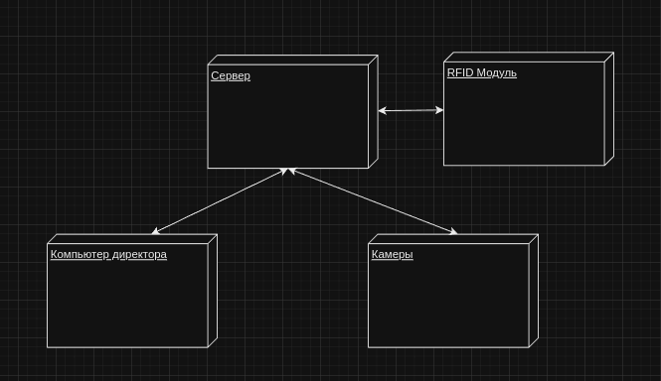

Рисунок 4 Диаграмма размещения

# Разработка программы

## 1. Описание ключевых классов и методов

/auth/login — авторизация

/auth/logout — выход из системы

/auth/get_user - Получить данные о пользователе

/auth/add_user - Добавление нового пользователя

/auth/remove_user - Удаление пользователя

## 2. Особенности реализации на FastAPI и MongoDB

В FastAPI и MongoDB представлены ряд особенностей и улучшений, которые способствуют удобству разработки и повышают производительность приложений. Некоторые из ключевых аспектов разработки с использованием этих технологий включают:

Асинхронное программирование: FastAPI поддерживает асинхронные функции, что позволяет обрабатывать множество запросов одновременно. Это значительно повышает производительность приложения, особенно при работе с большим количеством пользователей и запросов к базе данных.

Простота и скорость разработки: FastAPI позволяет быстро создавать RESTful API с минимальными усилиями. Автоматическая генерация документации (Swagger и ReDoc) упрощает процесс разработки и тестирования API, что позволяет разработчикам сосредоточиться на бизнес-логике приложения.

Модульность и расширяемость: FastAPI поддерживает модульную архитектуру, что позволяет легко добавлять новый функционал и расширять возможности приложения по мере необходимости. Это особенно полезно для проектов, которые могут расти и изменяться со временем.

Гибкость хранения данных: MongoDB, как NoSQL база данных, предоставляет гибкость в хранении неструктурированных данных. Это позволяет разработчикам легко адаптировать структуру данных под изменяющиеся требования приложения без необходимости сложных миграций.

Быстрая интеграция с клиентами: FastAPI позволяет легко интегрировать фронтенд-приложения с бэкендом, обеспечивая высокую скорость обмена данными. Это особенно важно для приложений, требующих быстрого реагирования на действия пользователей.

Поддержка различных форматов данных: FastAPI поддерживает работу с различными форматами данных, такими как JSON, что упрощает взаимодействие с клиентскими приложениями и сторонними сервисами.

Удобство разработки и отладки: FastAPI предоставляет инструменты для отладки и тестирования, что упрощает процесс разработки. Возможность использования встроенных тестов позволяет разработчикам быстро проверять функциональность приложения.

Поддержка сообщества и документация: FastAPI имеет активное сообщество разработчиков и обширную документацию, что обеспечивает поддержку и помощь в решении проблем. Это позволяет разработчикам быстро освоить инструменты и начать работу над проектами.

## 3. Интеграция с базами данных

Для управления данными в системе видеонаблюдения и контроля доступа я использовала MongoDB в качестве системы управления базами данных. Этот выбор обусловлен гибкостью, масштабируемостью и возможностью работы с неструктурированными данными, что критически важно для обеспечения точности и целостности данных в приложении.

Интеграция с MongoDB осуществляется с использованием библиотеки Motor, которая предоставляет асинхронный драйвер для работы с MongoDB в Python. Это позволяет эффективно обрабатывать запросы к базе данных без блокировки основного потока выполнения приложения. Конфигурация соединения с базой данных производится через соответствующие параметры в коде приложения.

Для обеспечения целостности данных и их последовательности в базе данных реализованы соответствующие ограничения и индексы. Это позволяет оптимизировать запросы и улучшить производительность системы, что особенно важно при работе с большим объемом данных о событиях доступа и видеозаписях.

# ТЕСТИРОВАНИЕ ПРОГРАММЫ

## 1. Методы тестирования, использованные для проверки функциональности и надежности программы

Тестирование программы для управления камерами видеонаблюдения и контроля доступа было организовано с использованием методов ручного функционального тестирования, что позволило тщательно проверить все аспекты функциональности приложения. Процесс тестирования включал в себя ряд задач, направленных на верификацию соответствия программы требованиям спецификации и ожиданиям пользователей. Тестирование осуществлялось согласно заранее разработанным тест-кейсам, которые покрывали все ключевые функции программы, такие как:

* Вход в систему
* Добавление записи о событии доступа
* Изменение данных о пользователе или событии
* Удаление записи о событии доступа
* Генерация отчетов о доступе

В ходе тестирования особое внимание уделялось проверке граничных условий и нестандартных сценариев использования, чтобы обеспечить устойчивость и надежность программы в различных условиях эксплуатации. Тестирование показало хорошую функциональность и производительность приложения, а также подтвердило его способность корректно обрабатывать ошибки и исключения.

## 2. Результаты тестирования и обработка ошибок

В процессе тестирования выявленные недочеты и ошибки регистрировались для последующей обработки. Эти данные использовались для корректировки кода и улучшения общей стабильности системы. Каждая ошибка анализировалась, и на основании анализа принимались меры по ее исправлению, что включало рефакторинг кода, улучшение логики работы функций и оптимизацию запросов к базе данных. Результаты исправлений повторно проверялись, чтобы убедиться в их эффективности и отсутствии регрессии в уже проверенных частях программы.

Таким образом, тщательно организованное тестирование и последующая оптимизация программы позволили значительно повысить ее качество и удобство использования, обеспечивая высокую удовлетворенность конечных пользователей.

# ПОЛЬЗОВАТЕЛЬСКИЙ ИНТЕРФЕЙС

## 1. Описание интерфейса и его удобства для пользователя

Пользовательский интерфейс программы для управления камерами видеонаблюдения и контроля доступа разработан с учетом принципов удобства использования и интуитивной навигации. Интерфейс представляет собой чистое и минималистичное оформление, обеспечивающее быстрый доступ к основным функциям, таким как вход в систему, добавление записи о событии доступа, изменение данных, удаление записи и создание отчетов. Это позволяет пользователям эффективно взаимодействовать с системой и быстро осуществлять необходимые операции без лишних усилий.

**Основные элементы интерфейса:**

1. **Добавить запись о событии доступа:**
   * Откройте интерфейс вашего приложения для учета событий доступа.
   * Создайте новую форму или раздел для добавления записи.
   * Предоставьте пользователю поля для ввода информации о событии, такие как имя пользователя, время доступа, тип события (вход/выход) и комментарии.
   * Убедитесь, что данные введены корректно и сохраняйте запись в базе данных вашего приложения.
2. **Изменить данные о событии:**
   * Найдите запись, данные о которой вы хотите изменить.
   * Откройте форму или раздел редактирования записи.
   * Позвольте пользователю изменить необходимые поля, такие как время доступа или комментарии.
   * После внесения изменений убедитесь, что данные сохранены правильно.
3. **Удалить запись о событии:**
   * Найдите запись, которую вы хотите удалить.
   * Предоставьте пользователю опцию удаления.
   * Подтвердите действие удаления с помощью подтверждения от пользователя.
   * Удалите запись из базы данных и обновите интерфейс приложения.
4. **Создать отчет по данным доступа:**
   * Определите, какие данные должны включаться в отчет.
   * Разработайте механизм для выбора параметров отчета (например, диапазон дат или тип событий).
   * Создайте шаблон отчета, который будет содержать необходимую информацию.
   * Предоставьте пользователю возможность сгенерировать отчет с выбранными параметрами.
   * Убедитесь, что отчет генерируется корректно и содержит актуальные данные.

ТТаким образом, интерфейс программы разработан с целью обеспечить максимальное удобство для пользователей, позволяя им эффективно управлять доступом и легко получать нужную информацию, что способствует повышению общей продуктивности работы.

-------------------------

## 2. Скриншоты интерфейса и его удобства для пользователя

**Вход в систему**

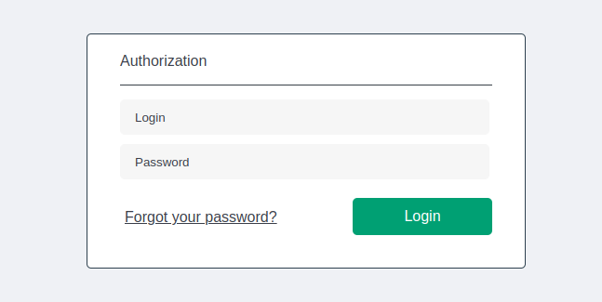Рисунок 6.1. - Ввести логин и пароль.

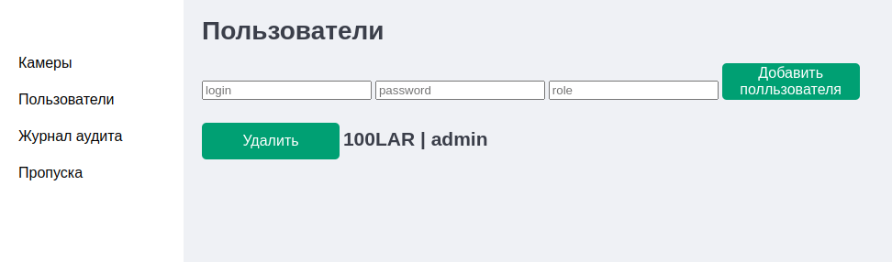

Рисунок 6.2.-Страница списка пользователей

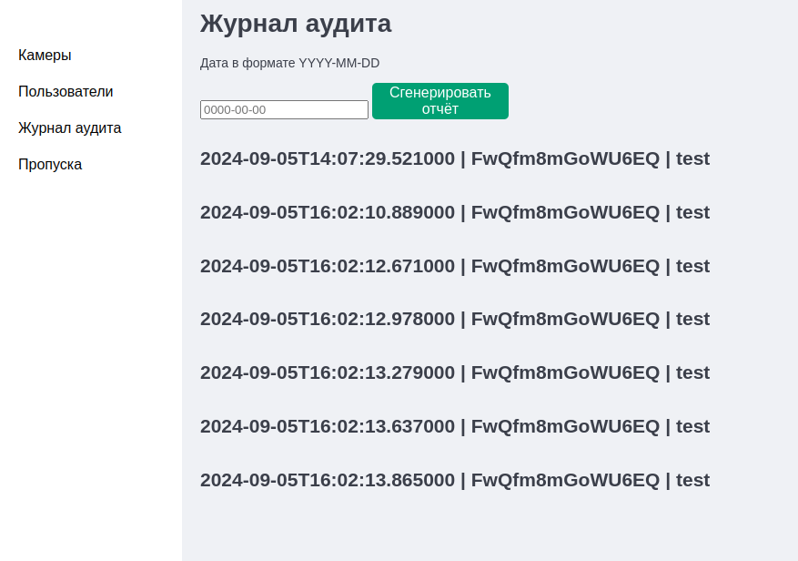

Рисунок 6.3.-Страница списка аудита

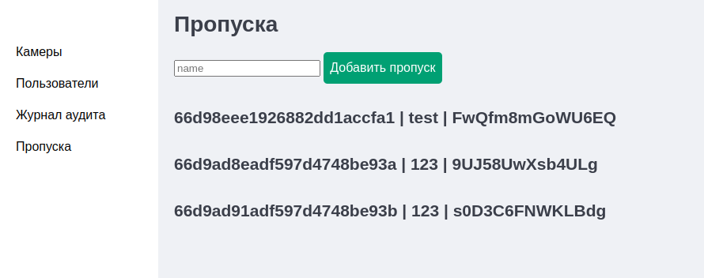

Рисунок 6.4.-Страница списка карт

# ЗАКЛЮЧЕНИЕ

# В заключении проекта по созданию программы для управления камерами видеонаблюдения и контроля доступа можно отметить успешное достижение поставленных целей. Разработанный пользовательский интерфейс представляет собой интуитивно понятное и удобное в использовании приложение, которое обеспечивает эффективное управление процессами видеонаблюдения и контроля доступа на объекте. Интеграция с базой данных MongoDB с использованием FastAPI обеспечивает надежное хранение и обработку данных, а также поддержку гибкости в работе с неструктурированными данными.

Проект выделяется чистым и минималистичным дизайном пользовательского интерфейса, который способствует удобству работы и повышению эффективности пользователей. Все ключевые функции, такие как добавление записей о событиях доступа, изменение данных и генерация отчетов, реализованы с акцентом на простоту и доступность.

В целом, разработанный проект отвечает требованиям и ожиданиям заказчика, предоставляя надежное и удобное решение для управления системами видеонаблюдения и контроля доступа. Успешное завершение проекта подтверждает его высокую функциональность и способность адаптироваться к изменяющимся потребностям пользователей, что делает его ценным инструментом для обеспечения безопасности и организации работы на объекте.

# ПРИЛОЖЕНИЕ

**1. Код программы**

В репозитории на github:

<https://github.com/4LAR/Programming-GUAP/tree/main/ssd/kusa4>

## 2. Руководство пользователя

\

|  |
| --- |
| УТВЕРЖДАЮ |
| Генеральный директор ИП «WatchGuard» |
| Столяров Н.С. |
| “ ” _2024г. |

**СПЕЦИАЛЬНОЕ ПРОГРАММНОЕ ОБЕСПЕЧЕНИЕ**

**«СИСТЕМА ДЛЯ УЧЕТА КОНТРОЛЯ ДОСТУПА В ЗДАНИЕ»**

**Руководство пользователя Лист утверждения**

|  |
| --- |
| Руководитель разработки |
| Начальник отдела |
| _ Столяров Н.С. |
| “ ” _2024г. |
| Ответственный исполнитель |
| Начальник группы разработки ОРСПО |
| Столяров Н.С.в |
| “ ” _2024г. |

**2024**

**УТВЕРЖДЕНО**

**СПЕЦИАЛЬНОЕ ПРОГРАММНОЕ ОБЕСПЕЧЕНИЕ**

**«СИСТЕМА ДЛЯ УЧЕТА КОНТРОЛЯ ДОСТУПА»**

**Руководство пользователя**

**Листов 24**

**2024**

**АННОТАЦИЯ**

В данном программном документе представлено руководство пользователя по настройке и использованию специализированного программного обеспечения "Система учета доступа и видеонаблюдения".

В разделе "Введение" содержится общая информация о руководстве, его цели и структура, что позволяет пользователям быстро ориентироваться в содержании документа.

Раздел "Назначение и условия применения" описывает основные функции системы, такие как управление камерами видеонаблюдения, контроль доступа и формирование отчетов, а также условия, необходимые для её эффективного функционирования, включая технические требования и ограничения.

В разделе «Подготовка к работе» объясняется, как правильно установить и настроить систему перед началом её использования, включая состав и содержание дистрибутивного носителя данных и порядок загрузки программ.

Раздел «Описание операций» представляет детальное описание всех операций, которые можно выполнять с помощью системы, включая регистрацию событий доступа, управление данными пользователей и формирование отчетов о доступе.

Раздел «Аварийные ситуации» содержит информацию о том, как распознать, предотвратить и устранить возможные аварийные ситуации или технические неисправности, которые могут возникнуть в процессе эксплуатации системы.

В разделе «Рекомендации по освоению» предложены методы и подходы для более быстрого и эффективного освоения системы, включая контрольные примеры для практики.

Документ "Руководство пользователя" оформлен в соответствии с требованиями стандартов ЕСПД (ГОСТ 19.101-77, ГОСТ 19.103-77, ГОСТ 19.104-78, ГОСТ 19.105-78, ГОСТ 19.106-78, ГОСТ 19.504-79, ГОСТ 19.604-78).

Список стандартов:

ГОСТ 19.101-77 ЕСПД. Виды программ и программных документов.

ГОСТ 19.103-77 ЕСПД. Обозначение программ и программных документов.

ГОСТ 19.104-78 ЕСПД. Основные надписи.

ГОСТ 19.105-78 ЕСПД. Общие требования к программным документам.

ГОСТ 19.106-78 ЕСПД. Общие требования к программным документам, выполненным печатным способом.

ГОСТ 19.504-79 ЕСПД. Руководство программиста. Требования к содержанию и оформлению.

ГОСТ 19.604-78 ЕСПД. Правила внесения изменений в программные документы, выполненные печатным способом.

**ВВЕДЕНИЕ**

**1.1. Область применения**

Требования настоящего руководства применяются в следующих условиях эксплуатации системы:

* Предварительные комплексные испытания перед внедрением системы в эксплуатацию.
* Опытная эксплуатация для оценки функциональности и надежности системы.
* Приемочные испытания для подтверждения соответствия системы установленным требованиям.
* Промышленная эксплуатация для регулярного учета рабочего времени в рамках деятельности организации.

**1.2. Краткое описание возможностей**

Система учёта и контроля пропускного пункта предназначена для автоматизации процессов регистрации и контроля пропусков

* Добавление новой операции

**1.3. Уровень подготовки пользователя**

Для эффективного использования системы требуется:

* Опыт работы с операционными системами, такими как MS Windows или *что угодно*.
* Навыки работы с офисными программами для ввода данных и работы с отчетами.
* Понимание основ учета рабочего времени и принципов формирования табелей.
* Способность к быстрому освоению программного обеспечения специализированного характера.

**1.4. Перечень эксплуатационной документации**

Перед началом работы с системой рекомендуется ознакомиться с следующей документацией:

* Инструкция по безопасности работы с электронными системами учёта.
* Правила внутреннего распорядка организации, касающиеся учета рабочего времени.

**2. НАЗНАЧЕНИЕ И УСЛОВИЯ**

Система WatchGuard предназначена для автоматизации процессов наблюдения и контроля на пропускных пунктах. Это включает в себя регистрацию времени входа и выхода сотрудников, мониторинг активности, а также формирование необходимой отчетности для руководства и службы безопасности.

**2.1 Виды деятельности и функции**

Система предназначена для использования в любых организациях, где требуется точный и эффективный контроль доступа и наблюдение за перемещением сотрудников.

Особенно актуальна для компаний с высоким уровнем безопасности, а также в условиях, где необходим строгий контроль за доступом и его оптимизация.

**2.2 Технические условия**

Вид ЭВМ и конфигурация: Система требует компьютера с операционной системой Microsoft Windows 10 или новее, стабильного интернет-соединения для доступа к облачной версии или локальной сети для корпоративной версии.

Операционная среда: Система рассчитана на работу в сетевом режиме с использованием современных веб-браузеров, таких как Google Chrome или Mozilla Firefox.

База данных: Для хранения данных используется надежная и безопасная база данных, обеспечивающая быстрый доступ и сохранность информации.

**2.3 Требования к пользователям**

Пользователи должны иметь базовые навыки работы на ПК и понимание основ работы с веб-браузерами.

Для администраторов и сотрудников службы безопасности рекомендуется дополнительное обучение по настройке и использованию системы для полноценного управления доступом и отчетности.

**2.4 Условия доступа**

Доступ к системе предоставляется через персонализированные учетные записи с соответствующими уровнями прав доступа, зависящими от роли пользователя в организации.

Система WatchGuard идеально подходит для компаний, стремящихся повысить эффективность управления доступом и обеспечить точность данных для последующего анализа и принятия решений.

**3. ПОДГОТОВКА К РАБОТЕ**

**3.1 Состав и содержание дистрибутивного носителя данных**

Для работы с системой WatchGuard необходимо следующее программное обеспечение:

* ПК на любой ОС

**3.2 Порядок загрузки данных и программ**

Для начала работы с системой WatchGuard выполните следующие шаги:

1) Откройте приложение WatchGuard

2) Зарегистрируйтесь или войдите в систему, используя ваш логин и пароль.

3) После входа в систему, при первом обращении может потребоваться настройка пользовательского интерфейса или загрузка необходимых компонентов системы, что произойдет автоматически.

**3.3 Порядок проверки работоспособности**

Для проверки работоспособности системы WatchGuard рекомендуется следовать этим шагам:

--------------------------------------

1) Входим в систему



Рисунок 3.1

Ввести логин и пароль администратора или сотрудника(рис. 3.1).

2) Проверить наличия всех функций

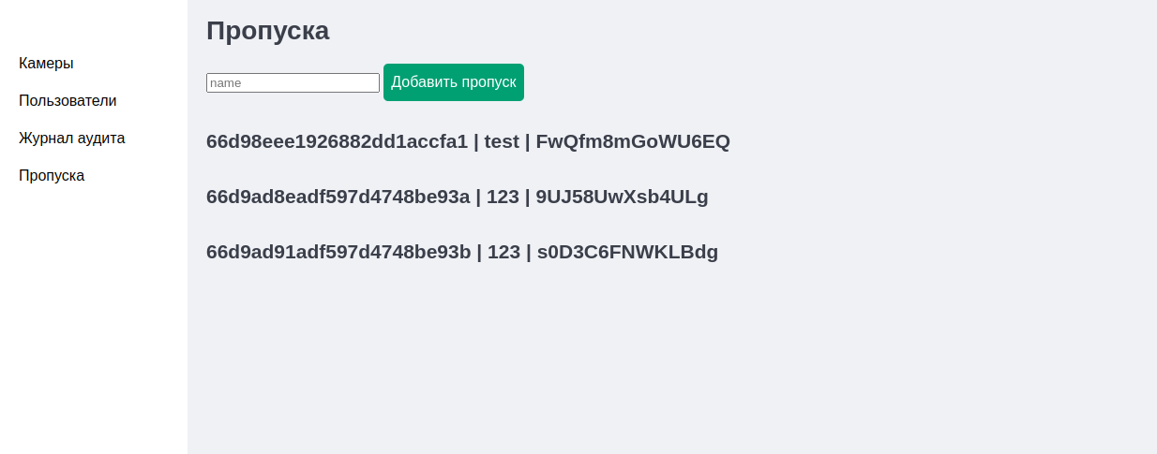

Рисунок 3.2

**4. ОПИСАНИЕ ОПЕРАЦИЙ**

**4.1 Выполняемые функции и задачи**

WatchGuard выполняет функции и задачи, приведенные в таблице ниже:

| **ФУНКЦИИ** | **ЗАДАЧИ** | **ОПИСАНИЕ** |
| --- | --- | --- |
| Обеспечивает возможность добавления записи о проходе | Добавляет информацию о новом проходе | Пользователь может добавить запись о новом проходе в систему. |
| Обеспечивает возможность изменения записи о проходе | Изменяет информацию о проходе | Пользователь может изменить существующую запись о проходе. |
| Обеспечивает возможность удаления записи о проходе | Удаляет информацию о проходе | Пользователь может удалить выбранную запись о проходе из системы. |
| Обеспечивает возможность формирования отчета | Создает отчет о проходах | Пользователь может создать отчет на основе данных о проходах. |
| Обеспечивает просмотр всей базы данных | Визуализируются данные о проходах | Пользователь может просмотреть все записи о проходах в системе. |
| Обеспечивает возможность для поиска нужной записи о проходе | Визуализирует данные о нужных проходах | Пользователь может осуществлять поиск по записям о проходах для быстрого доступа к необходимой информации. |

**4.2 Описание операций технологического процесса обработки данных, необходимых для выполнения задач.**

1. Добавить операцию:
   * Откройте интерфейс вашего приложения.
   * Создайте новую форму или раздел для добавления операции.
   * Предоставьте пользователю поля для ввода информации о новой операции, такие как название, условия выполнения, подготовительные и основные действия, заключительные действия, ресурсы, расходуемые на операцию.
   * Убедитесь, что данные введены корректно и сохраняйте операцию в базе данных вашего приложения.
2. Изменить данные об операции:
   * Найдите операцию, данные о которой вы хотите изменить.
   * Откройте форму или раздел редактирования операции.
   * Позвольте пользователю изменить необходимые поля, такие как условия выполнения, действия и ресурсы.
   * После внесения изменений убедитесь, что данные сохранены правильно.
3. Удалить операцию:
   * Найдите операцию, которую вы хотите удалить.
   * Предоставьте пользователю опцию удаления.
   * Подтвердите действие удаления с помощью подтверждения от пользователя.
   * Удалите операцию из базы данных и обновите интерфейс приложения.
4. Создать отчет по данным:
   * Определите, какие данные должны включаться в отчет.
   * Разработайте механизм для выбора параметров отчета (например, диапазон дат или тип операций).
   * Создайте шаблон отчета, который будет содержать необходимую информацию.
   * Предоставьте пользователю возможность сгенерировать отчет с выбранными параметрами.
   * Убедитесь, что отчет генерируется корректно и содержит актуальные данные.

**5. АВАРИЙНЫЕ СИТУАЦИИ**

Все аварийные ситуации можно увидеть в таблице ниже:

|  |  |  |  |
| --- | --- | --- | --- |
| Класс ошибки | Ошибка | Описание ошибки | Требуемые действия пользователя при возникновении ошибки |
| Сбой при переходе на функцию | Функция не найдена. Невозможно выполнить действие | Возможные проблемы с настройками приложения. | Проверьте правильность ввода данных или настройки приложения. |
| Сбой при входе в систему | Неправильный ввод пароля или логина | Возможные проблемы с неправильным вводом пароля или логина | Проверьте правильность ввода логина и пароля. |

**6. РЕКОМЕНДАЦИИ ПО ОСВОЕНИЮ**

**6.1 Вход в систему**



Рисунок 6.1.

Ввести логин и пароль.

Окно главного меню программы (рис 6.2)



Рисунок 6.2.

## 3. Руководство программиста

|  |
| --- |
| УТВЕРЖДАЮ |
| Генеральный директор ИП «WatchGuard» |
| Столяров НюСю |
| “ ” _2024г. |

**СПЕЦИАЛЬНОЕ ПРОГРАММНОЕ ОБЕСПЕЧЕНИЕ**

**«СИСТЕМА ДЛЯ УЧЕТА КОНТРОЛ ДОСТУПА В ЗДАНИЕ»**

**Руководство программиста Лист утверждения**

|  |
| --- |
| Руководитель разработки |
| Начальник отдела |
| _ Столяров Н.С. |
| “ ” _2024г. |
| Ответственный исполнитель |
| Начальник группы разработки ОРСПО |
| Столяров Н.С.в |
| “ ” _2024г. |

**2024**

**УТВЕРЖДЕНО**

**СПЕЦИАЛЬНОЕ ПРОГРАММНОЕ ОБЕСПЕЧЕНИЕ**

**«СИСТЕМА ДЛЯ УЧЕТА КОНТРОЛЯ ДОСТУПА В ЗДАНИЕ»**

**Руководство программиста**

**Листов 21**

**2024**

**АННОТАЦИЯ**

В данном программном документе представлено руководство программиста по настройке и использованию специализированного программного обеспечения "Система учета рабочего времени".

В разделе "Назначение и условия применения программы" описаны основные функции и задачи системы, а также условия, необходимые для её функционирования (объем оперативной памяти, требования к компонентам и параметрам периферийных устройств, программное обеспечение и прочее).

Раздел "Характеристика программы" содержит описание ключевых характеристик и особенностей программы, таких как режимы работы, инструменты контроля корректности выполнения задач и возможности самовосстановления системы.

В разделе "Входные и выходные данные" дается описание организации данных, которые система принимает и выдает в процессе работы.

Раздел "Сообщения" включает тексты системных сообщений, предназначенных для программистов и операторов, их содержание и рекомендации по действиям в ответ на эти сообщения.

Документ "Руководство программиста" оформлен в соответствии с требованиями стандартов ЕСПД (ГОСТ 19.101-77, ГОСТ 19.103-77, ГОСТ 19.104-78, ГОСТ 19.105-78, ГОСТ 19.106-78, ГОСТ 19.504-79, ГОСТ 19.604-78).

1) ГОСТ 19.101-77 ЕСПД. Виды программ и программных документов

2) ГОСТ 19.103-77 ЕСПД. Обозначение программ и программных документов

3) ГОСТ 19.104-78* ЕСПД. Основные надписи

4) ГОСТ 19.105-78* ЕСПД. Общие требования к программным документам

5) ГОСТ 19.106-78* ЕСПД. Общие требования к программным документам, выполненным печатным способом

6) ГОСТ 19.504-79* ЕСПД. Руководство программиста. Требования к содержанию и оформлению

7) ГОСТ 19.604-78* ЕСПД. Правила внесения изменений в программные документы, выполненные печатным способом

**1.1 WatchGuard предназначена для решения задач автоматизации учета инвентаризации и состава сотрудников, в том числе для решения следующих задач:**

-добавление персонала и распределение ролей

-составление отчетностей

-просмотр аудита

-просмотр камер

## 1.2 Функции, выполняемые программой

-Получение и отправка http запросов

-Работа с Базой данных

## 1.3 Условия необходимые для выполнения программы

1.3.1 Операционная система

Для корректной работы системы необходимо устройство на операционной системе Linux на дистрибутиве Debian или Ubuntu

* + - Пакет Инструментов для Python

Необходим ЯП python 3.7 или выше и набор модулей описанных в файле requirements.txt в корне папки исходного кода проекта

* + - База данных

Для ведения базы данных необходимо подключение к удаленной mongoDB

* + - Объем оперативной памяти

Рекомендуемый объем оперативной памяти 1ГБ или выше

* + - Требования к составу периферийных утсройств

Особые требования не предъявляются

* + - Требования к программисту

Программист должен обладать практическими навыками работы в терминале bash и иметь навыки по работе с Python и MongoDB, HTML, Css, JavaScript, GIT.

* **Характеристики программы**

## 2.1 Описание основных характеристик программы

Описание характеристик программы описаны в документе [руководство пользователя](../../../../../../D:/download/Руководство%20пользователя.docx)

* + Режим работы программы

Программы работает в терминале, доступ к интерфейсу обеспечивается через браузер по ip адресу и 8080 порту

* + Средства контроля правильности выполнения программы

Контроль правильности выполнения АСИУС осуществляется встроенными средствами программного обеспечения в виде протоколирования событий

* + Описание особенностей программы

При запуске программы поднимается http сервер на FastAPI и происходит подключение к базе MongoDB

* + Самовостанавливаемость программы обеспечивается стандартными средствами операционной системы
* **Загрузка и запуск программы**

## 3.1 Загрузка исходного кода

в терминале Bash выполнить команду

|  |
| --- |
| git clone <<здесь репа>> |

* + Python, установка зависимостей и запуск проекта

в терминале Bash выполнить команды

|  |
| --- |
| sudo apt-get update  sudo apt-get install python  cd app  pip install -r requerments.txt  python3 app |

* + MongoDB

Установить локально Базу данных и подключиться к ней с помощью Compas

[Руководство по установке Mongo DB](https://www.mongodb.com/docs/manual/tutorial/install-mongodb-on-ubuntu/)

И добавить в Базу данных три пустые коллекции catalog, users, change_log.

После установки выполнить в bash команды

|  |
| --- |
| Cd app  Nano .env |

И внести изменения в строчку MONGODB =”ip” указав ip адрес сервера базы данных

* **Входные и выходные данные**
  + Программа не требует никаких входных данных, весь вывод работы системы сохраняется в файл nohup.out в корне проекта.

Для просмотра выходных данных нужно выполнить команду

Bash

|  |
| --- |
| cd inventory  cat nohup.out |